DAFTAR PUSTAKA
Buku
Ardianto. (2011). Metodologi Penelitian Untuk Public Relations . In B. Bungin, Penelitian kualitatif : Komunikasi, Ekonomi, Kebijakan Publik, dan Ilmu Sosial (pp. 162-163). Bandung: Simbiosa Rekatama Media.
Ardianto, E. (2014). Komunikasi Masa : Suatu Pengantar. Bandung: Simbiosa Rekatama Media, 18.
Bungin, B. (2006). Sosiologi Komunikasi : Teori, Paradigma, dan Diskursus Teknologi Komunikasi di Masyarakat. Jakarta: Kencana,287
Bungin, B. (2003). Analisis Data Penelitian Kualitatif : Pemahaman Filosofis dan Metodologis ke Arah Penguasaan Model Aplikasi. Jakarta: Raja. 100
Idris, A. (2015). Cara Mudah Belajar Metodologi Penelitian Dengan Aplikasi Statistik. Depok: PT. Taramedia Bakti Persada, 371-372.
Kriyantono, R. (2010). Teknik Praktis Riset Komunikasi. Jakarta: Salemba Humanika, 209.
Littlejhon, S., & Foss, K. A. (2014). Communication Theory. Jakarta: Salemba Humanika, 423.
McQuail, D. (2010). Mass Communication Theory ( Teori Komunikasi Masa ). Jakarta: Salemba Humanika.
Nurudin. (2007). Pengantar Komunikasi Masa. Jakarta: PT Raja Grafindo Persada, 11 & 19.
Sugiyono. (2009). Metode Penelitian Kuantitatif, kualitatif, dan R&D . Bandung: Alfabeta, 84

Jurnal
Antoni. (2004). Riyuhnya Persimpangan Itu : Profile dan Pemikiran Para Penggagas Kajian Ilmu Komunikasi. Solo: Tiga Serangkai.
Permadi, D., Saputro , D., Rifki, A. A., & Firmansyah. (2023). Pengaruh Terpaan Berita Pelecehan Seksual di Kampus Terhadap Tingkat Kececemasan Mahasiswa. Innovative : Journal Of Social Science Research, 2.
Ferrinadewi. (2008). Merek dan Psikologi Konsumen. Yogyakarta: Graha Ilmu, 147.
Ghozali, I. (2005). Aplikasi Analisis Multivariate dengan Program IBM SPSS 25. Semarang: Fakultas Ekonomi dan Bisnis Universitas Diponegoro.
Greidina, N. L., & Kamalipour, Y. R. (2016). Communications Through the Universiti. Cambridge: Cambridge Scholars Publishing, 106 & 109.
Putriana. (2014). Mengapa Politisi Tidak Dipercaya. Repository UIN Sultan Syarif Kasim Riau, 11-15.
Rakhmat, R. d. (2009). Pengaruh Terpaan Media Sosial Instagram dan Percive Value. Journal Ilmu Komunikasi UNRI, 66.
Rasyid, M. (2023). Pengaruh Terpaan Pemberitaan Mengenai Kasus Ferdy Sambo di Media Online Terhadap tingkat Kepercayaan Mahasiswa Pada Lembaga Kepolisian. Repositori UIN Alaludin Makasar, 61.
Sumadiria. (2006). Bahasa Jurnalistik : Panduan Praktis Penulis dan Jurnalis. Bandung: Simbiosa Rekatama Media, 65.
Suryawati, I. (2011). Jurnalistik Suatu Pengantar Teori dan Praktik. Bogor: Ghalia Indonesia.
Sendjaja, S. D. (1999). Teori Komunikasi . Jakarta: Universitas Indonesia.
Thamrin. (2009). Komunikasi : Dampak dan Problematika. Pekanbaru: LPPM UIN Suska Riau.
Verdiansyah, D. (2008). Filsafat Ilmu Komunikasi : Suatu Pengantar. Jakarta: PT Macanan Jaya Cemerlang, 10
Internet
Mulya, F. P. (2023, April 12). Pengadilan Tinggi DKI Kuatkan Vonis Hukuman Mati Ferdy Sambo. Diambil kembali dari antaranews.com:https:// www.antaranews.com/berita/3484158/pengadilan-tinggi-dki-kuatkan-vonis-hukuman-mati-ferdy-sambo
Fazoffic. (2023, Agustus 6). Articles containing potentially dated statements from Agustus 2018. Retrieved from wikipedia.org: https://id.wikipedia.org /wiki/Detik.com
Hutabarat, D. (2023, Maret 26). Survei Indikator: Tingkat Kepercayaan Publik ke Penegak Hukum Naik Usai Vonis Ferdy Sambo. Retrieved from Liputan6. com: https://www.liputan6.com/news/read/5243619/survei-indikator-tingkat-kepercayaan-publik-ke-penegak-hukum-naik-usai-vonis-ferdy-sambo
Instagram Post @narasinewsroom . (2023, Agustus 8). MA Batalkan Vonis Mati Sambo, Jadinya Penjara Seumur Hidup. Indonesia, DKI Jakarta, Jakarta.
Pratama, G. (2023, Agustus 9). MA ‘Sunat’ Hukuman Ferdy Sambo, Pengamat: Berpotensi Besar Turunkan Kepercayaan Publik Terhadap Penegak Hukum. Diambil kembali dari Infobanknews.com: https://infobanknews. com/ma-sunat-hukuman-ferdy-sambo-pengamat-berpotensi-besar-turunkan-kepercayaan-publik-terhadap-penegak-hukum/
SimilarWeb. (2023, Agustus 1). Top Website Ranking News & Media Publisher. Diambil kembali dari Similarweb.com: https://www.similarweb.com/top-websites/indonesia/ news-and-media/
SimilarWeb.com. (2023, Agustus 1). Website Performance Detik.com. Retrieved from Similarweb: https://www.similarweb.com/website/detik.com/# over view

LAMPIRAN
LAMPIRAN 1
INSTRUMENT
PENGARUH TERPAAN BERITA PUTUSAN ANULIR HUKUMAN MATI FERDY SAMBO DI DETIK.COM TERHADAP TINGKAT KEPERCAYAAN MAHASISWA UNIVERSITAS PANCASAKTI TEGAL KEPADA
MAHKAMAH AGUNG

Nama :
Jurusan :

Petunjuk Pengisian Angket
1. Di dalam angket ini ada beberapa pertanyaan untuk Anda jawab. Berilah tanda
silang (x) pada jawaban yang anda anggap paling tepat dan paling sesuai menurut
Anda.
2. Jawaban yang Anda berikan terjamin kerahasiaannya. Jawaban Anda merupakan
informasi yang sangat berarti dalam penyelesaian penelitian saya, oleh karena itu
kelengkapan pengisian angket dan kejujuran dalam menjawab pernyataanpernyataan
sangat peneliti harapkan.
Kerjakan setiap pernyataan dengan teliti dan jangan ada yang tertinggal.

Terima kasih atas kesediannya meluangkan waktu dan berkenan memberikan
jawaban pada angket yang telah disediakan.
SELAMAT MENGERJAKAN

TERPAAN PEMBERITAAN
1. Jenis portal berita online apa yang Anda gunakan dalam mengakses berita terkait putusan anulir hukuman mati Ferdy Sambo?
- Tribunnews
- Detik.com
- Pikiran Rakyat
- Kompas.com
- Lainnya

Indikator Frekuensi Terpaan Pemberitaan
2. Berapa banyak berita yang Anda tonton atau baca mengenai putusan anulir hukuman mati Ferdy Sambo di Detik.com dalam sehari?
- Sangat banyak ( ≥ 5 berita )
- Banyak ( 4 Berita )
- Tidak Banyak ( ≤ 3 berita )
- Tidak Sama Sekali

Indikator Durasi (Waktu) Terpaan Pemberitaan
3. Berapa lama waktu yang Anda butuhkan untuk mencari berita mengenai putusan anulir hukuman mati Ferdy Sambo di Detik.com?
- Sangat lama ( ≥ 3 menit )
- Lama ( 2 menit )
- Tidak Lama ( ≤ 1 menit )
- Tidak Sama Sekali

4. Berapa lama waktu yang Anda butuhkan untuk membaca atau menonton berita
mengenai putusan anulir hukuman mati Ferdy Sambo di Detik.com ?
- Sangat lama ( ≥ 15 menit )
- Lama ( 7 – 14 menit )
- Tidak lama ( ≤ 6 menit )
- Tidak Sama Sekali

Indikator Atensi (Perhatian)
5. Seberapa tertarik Anda mengikuti perkembangan berita terkait kasus Ferdy Sambo di Deik.com?
- Sangat tertarik
- Tertarik
- Kurang tertarik
- Tidak Tertarik

6. Seberapa jelas informasi berita mengenai putusan anulir hukuman mati Ferdy Sambo yang dimuat di Deik.com?
- Sangat jelas
- Jelas
- Kurang jelas
- Tidak jelas

7. Seberapa yakin Anda bahwa berita mengenai putusan anulir hukuman mati Ferdy Sambo yang dimuat di Detik.com adalah suatu kebenaran?
- Sangat yakin
- Yakin
- Kurang yakin
- Tidak yakin

8. Berita mengenai putusan anulir hukuman mati Ferdy Sambo berimbas buruk pada citra lembaga Mahkamah Agung
- Sangat buruk
- Buruk
- Kurang buruk
- Tidak buruk

TINGKAT KEPERCAYAAN
Berilah tanda (√) pada jawaban yang Anda anggap paling tepat dan paling sesuai
menurut Anda Keterangan :
SP : Sangat Percaya (4 poin)
P : Percaya (3 poin)
KP : Kurang Percaya (2 poin)
TP : Tidak Percaya (1 poin)

Indikator Integrity (Integritas)
No |  |  | Pertanyaan/Pernyataan | SP |  |  |  | P |  | KP | TP
1. |  |  | Saat ini, saya percaya MA telah  memberikan pelayanan yang  berintegritas, netral, kompeten, dan  profesional yang sesuai kebutuhan  serta harapan masyarakat
Dependability (Kebergantungan)
2 |  | Saat ini saya percaya bahwa MA akan  mengutamakan kepentingan masyarakat,  bangsa dan negara daripada kepentingan  sendiri, seseorang, atau golongan.
3. |  | Saat ini saya percaya MA dapat  diandalkan dalam menangani dan  mengadili pelaku kejahatan
Competence (Kompetensi)
4. | Saat ini saya percaya bahwa MA  mampu menjalankan tugas dan  tanggung jawabnya sebagai lembaga  penegakan hukum dengan baik
5 | Saat ini saya percaya bahwa MA  mampu memberi efek jera terhadap pelanggaran hukum di masyarakat.

6. Bagaimana tingkat kepercayaan anda pada Mahkamah Agung sebelum memberi putusan anulir hukuman mati
Ferdy Sambo?
- Sangat Percaya
- Percaya
- Kurang Percaya
- Tidak Percaya

LAMPIRAN 2
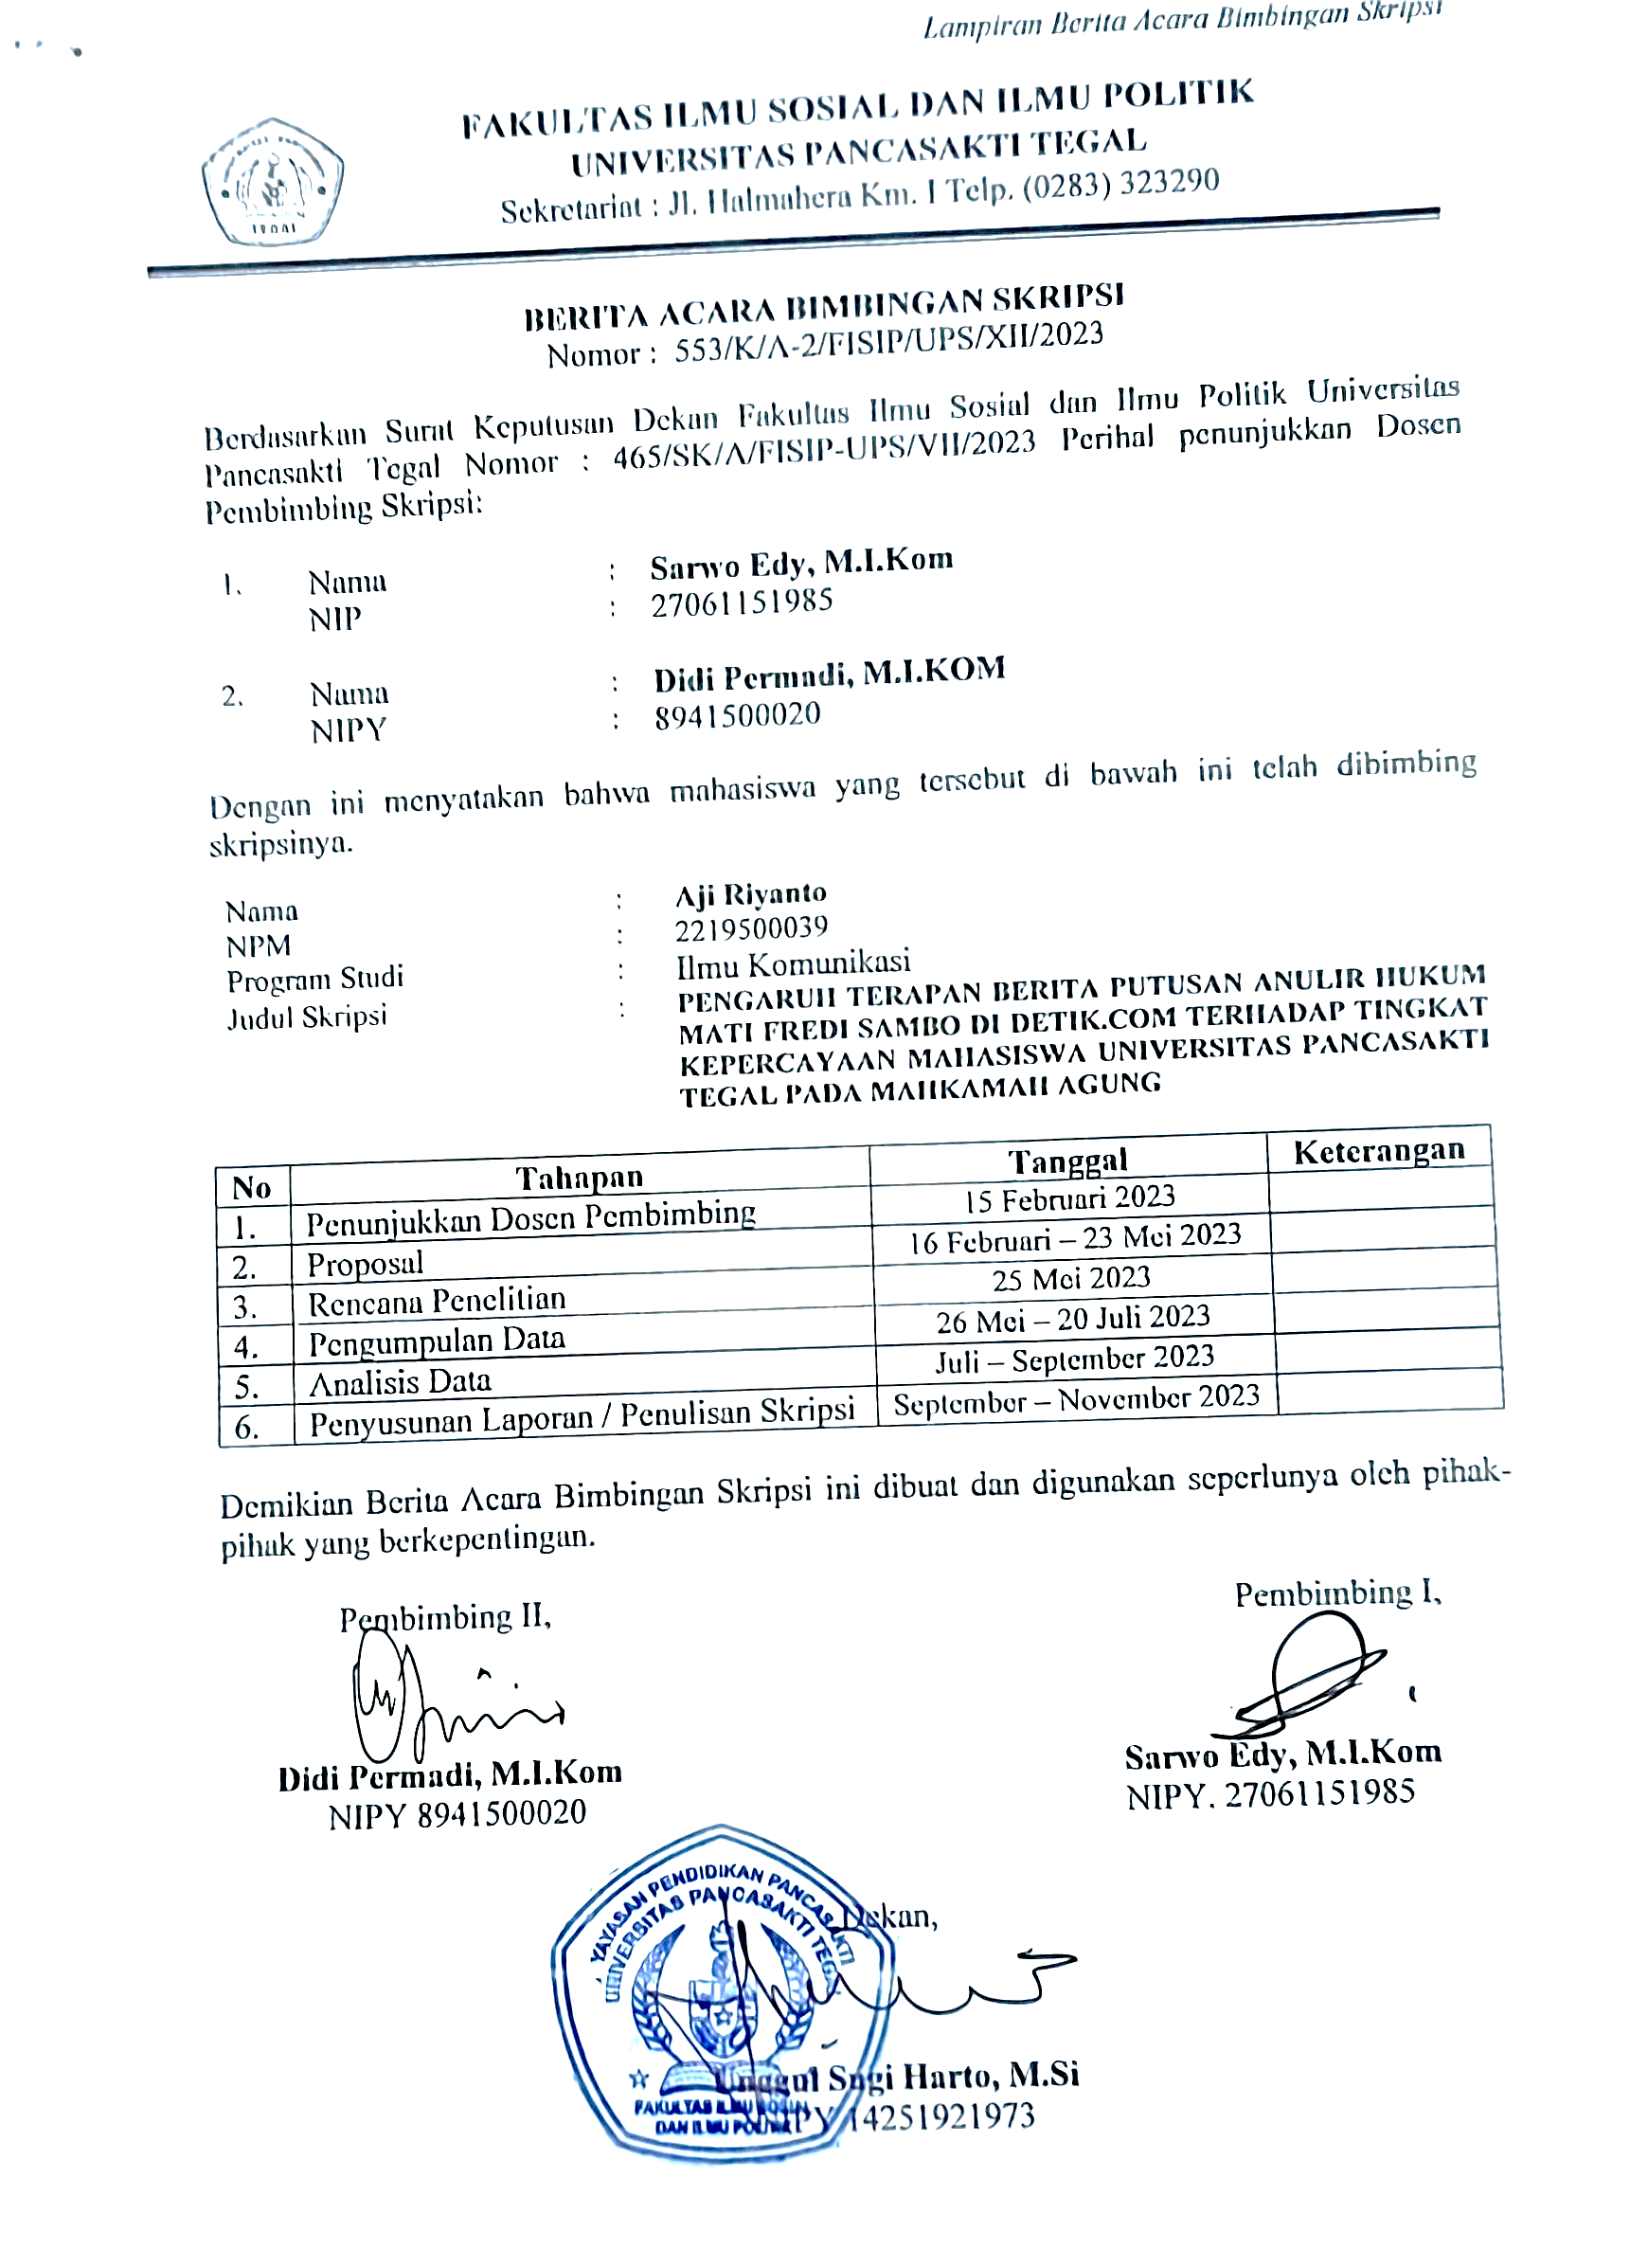

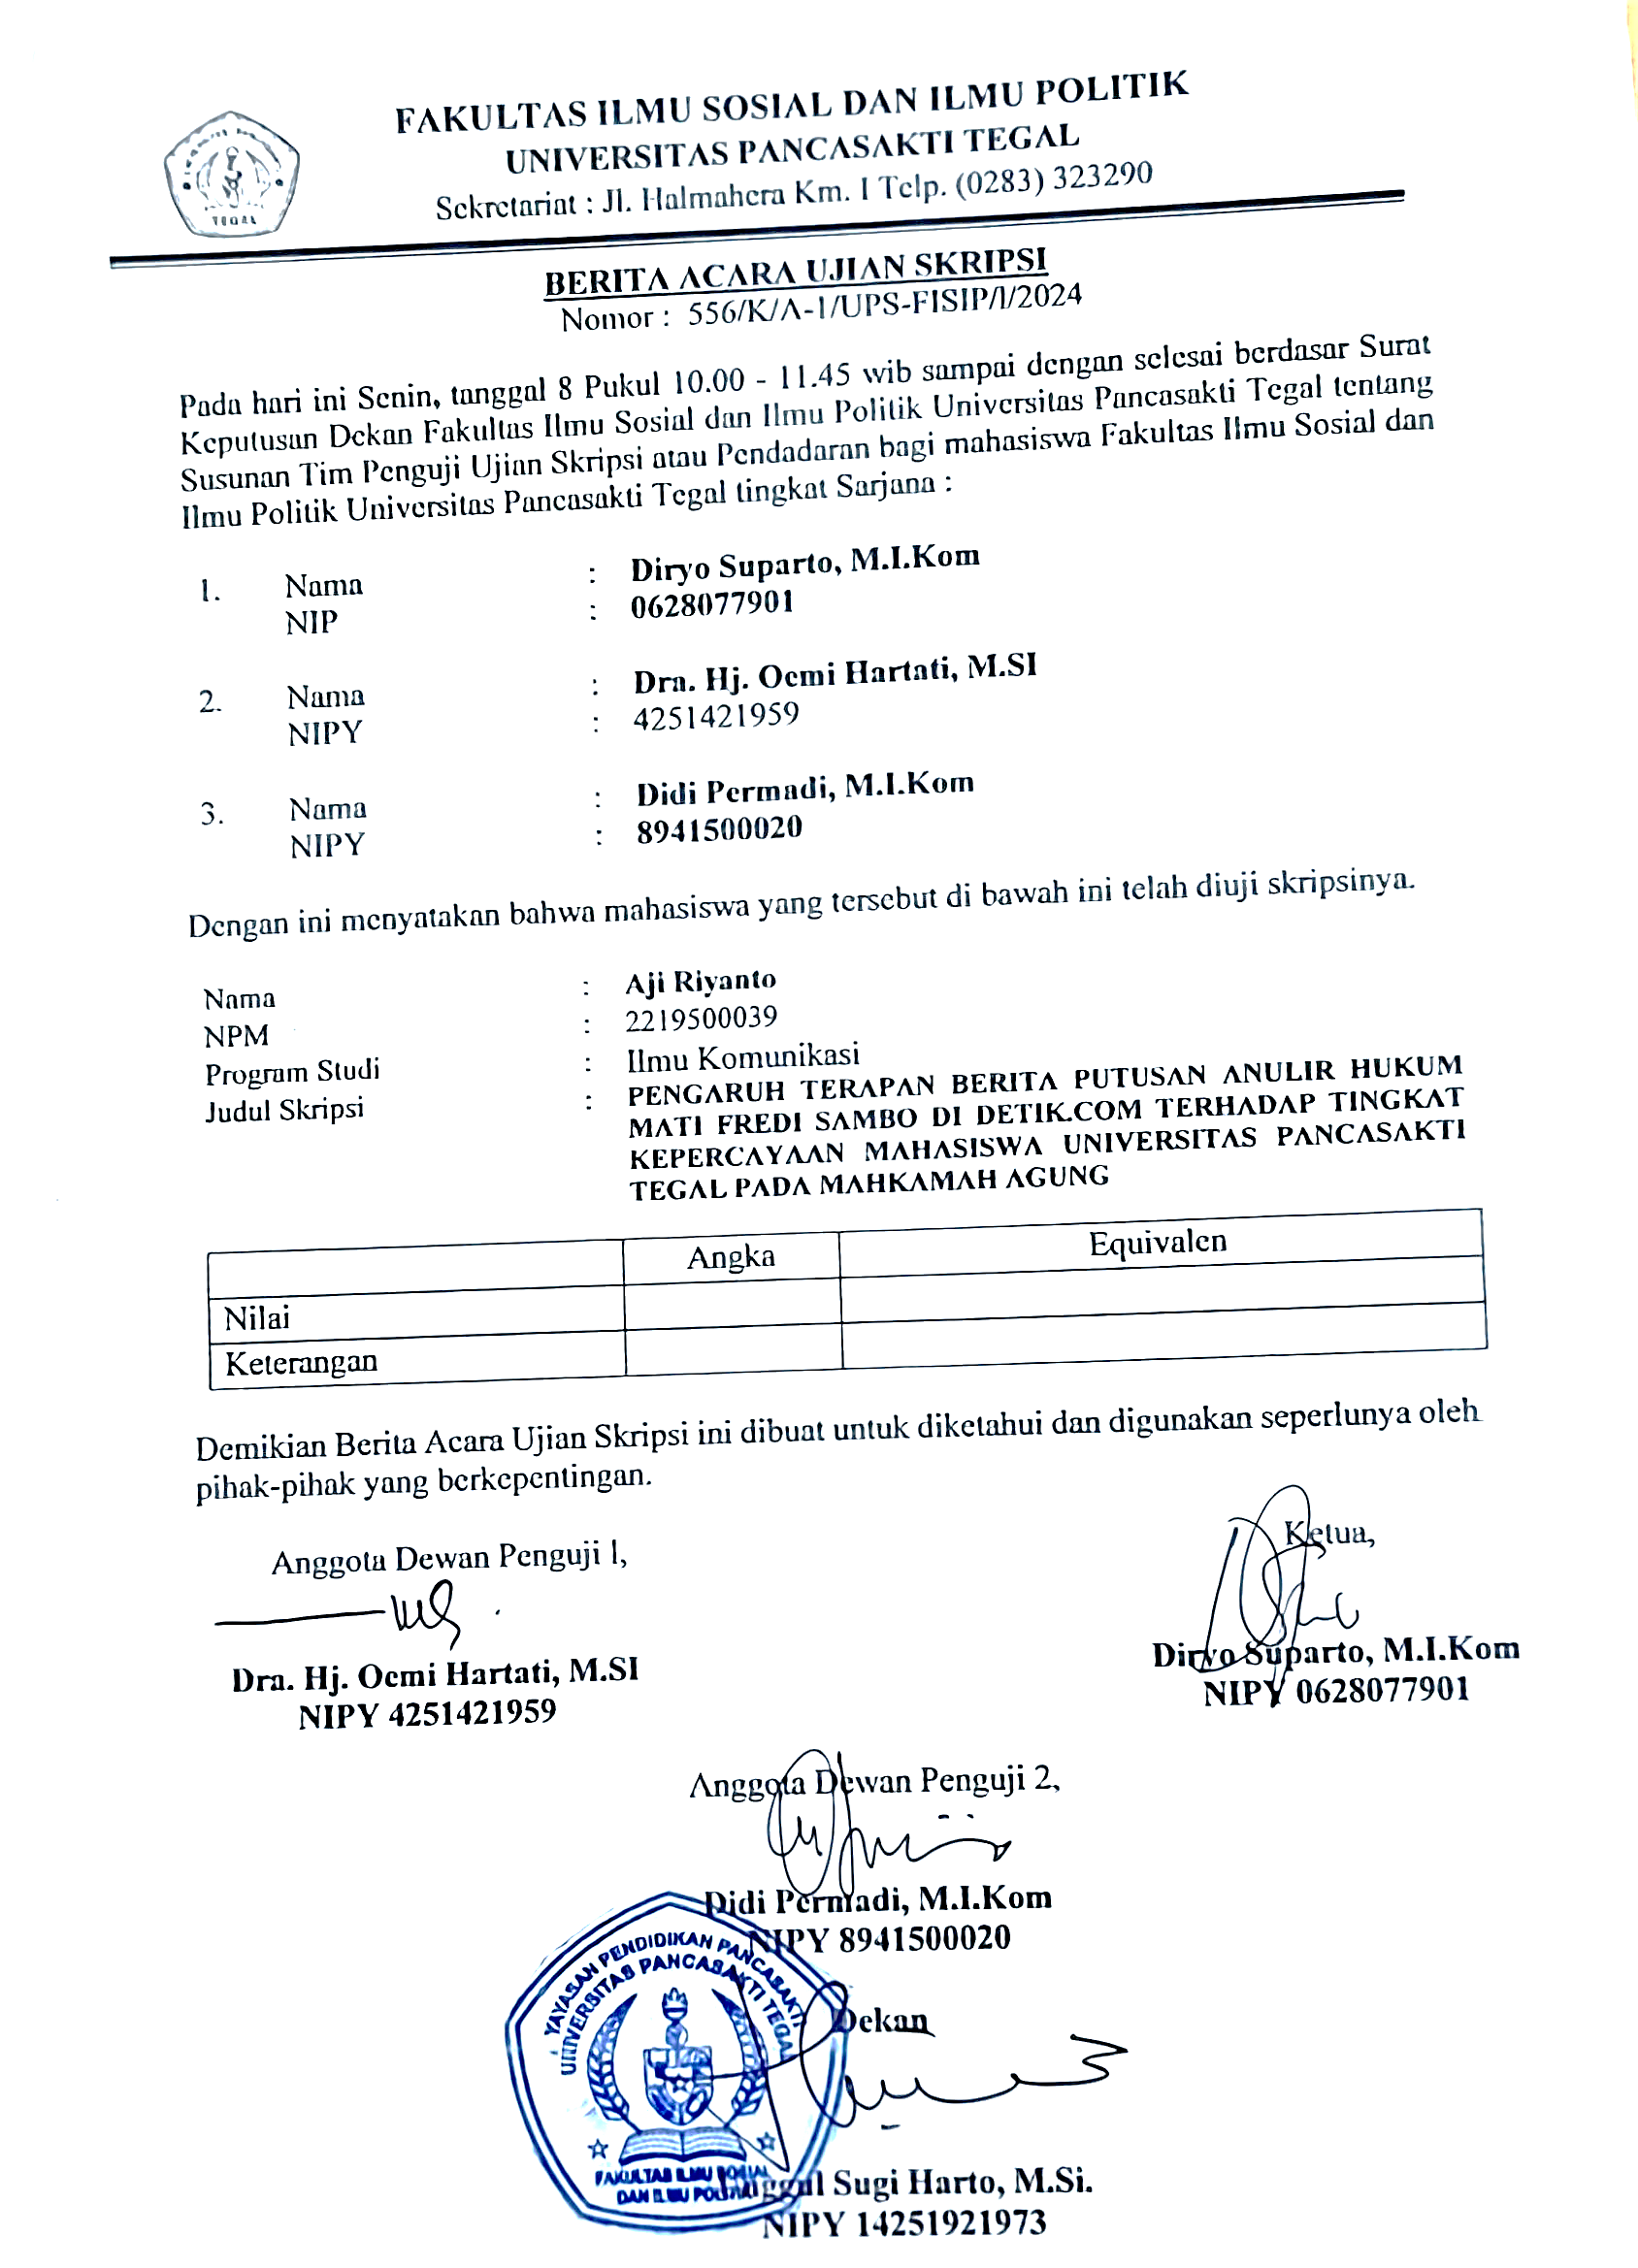
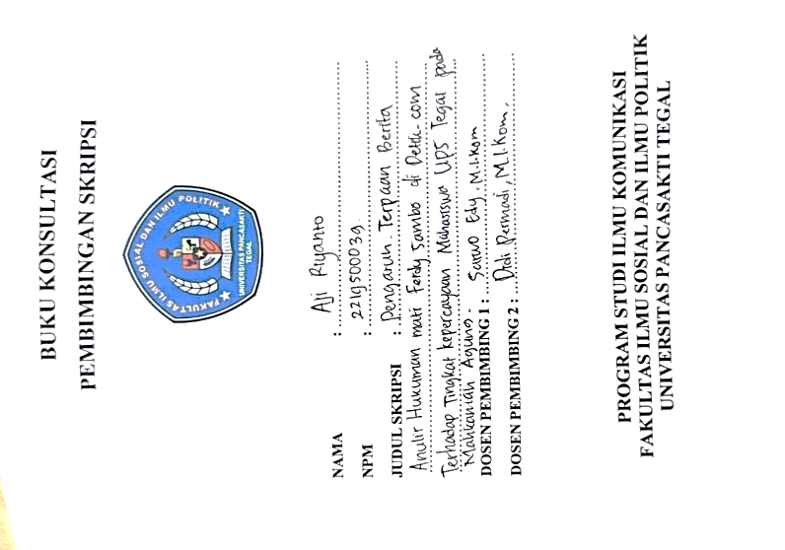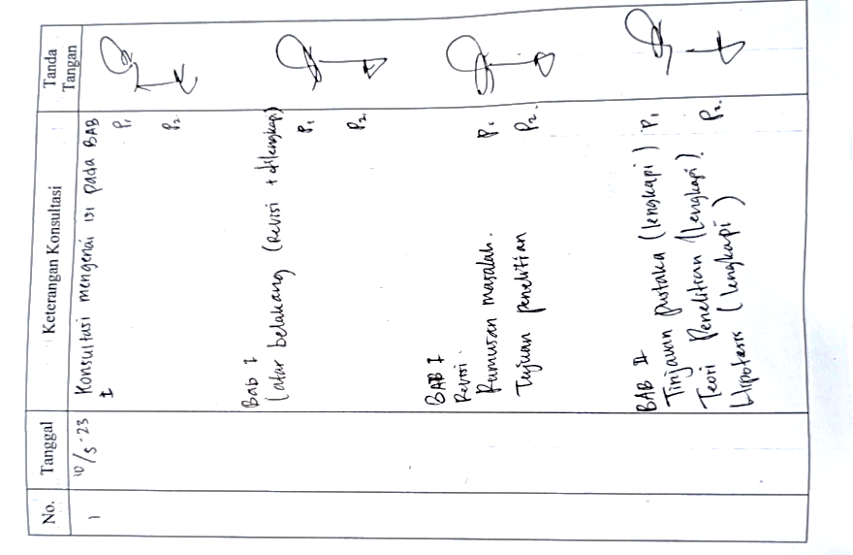
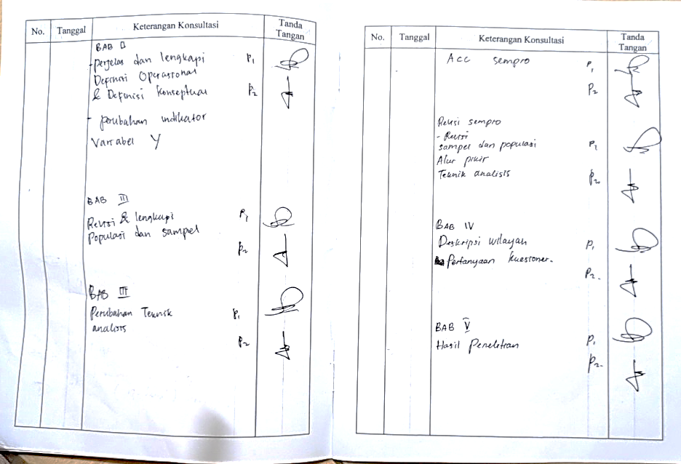
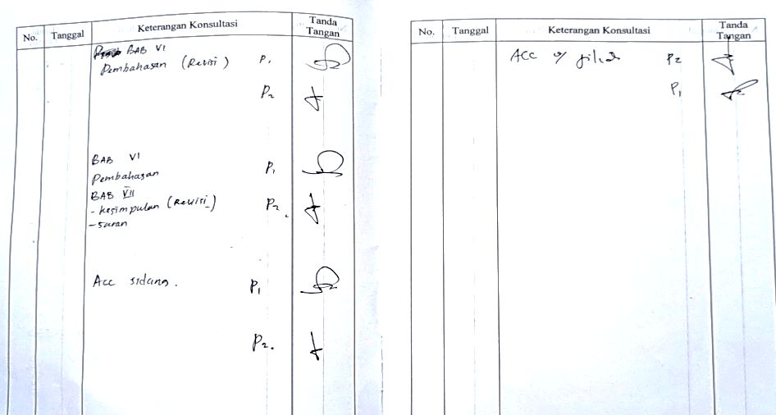
LAMPIRAN 3
TABULASI DATA KUESIONER
Variabel Terpaan Berita ( X )
NO | Pertanyaan Variabel X |  |  |  |  |  |  | TOTAL
 | X1 | X2 | X3 | X4 | X5 | X6 | X7
 | 1 | 1 | 1 | 1 | 1 | 1 | 4 | 10
 | 4 | 2 | 2 | 3 | 4 | 3 | 3 | 21
 | 4 | 4 | 2 | 3 | 3 | 3 | 3 | 22
 | 4 | 3 | 2 | 4 | 3 | 3 | 3 | 22
 | 2 | 1 | 1 | 1 | 3 | 3 | 1 | 12
 | 2 | 2 | 2 | 3 | 3 | 3 | 4 | 19
 | 3 | 2 | 2 | 3 | 3 | 3 | 4 | 20
 | 2 | 1 | 2 | 3 | 3 | 3 | 2 | 16
 | 3 | 3 | 3 | 2 | 2 | 2 | 3 | 18
 | 1 | 1 | 1 | 1 | 3 | 3 | 1 | 11
 | 1 | 1 | 1 | 2 | 3 | 3 | 2 | 13
 | 1 | 1 | 1 | 1 | 3 | 3 | 2 | 12
 | 1 | 1 | 1 | 1 | 3 | 3 | 3 | 13
 | 1 | 1 | 1 | 1 | 3 | 3 | 2 | 12
 | 4 | 3 | 4 | 4 | 4 | 1 | 3 | 23
 | 3 | 2 | 3 | 3 | 3 | 3 | 3 | 20
 | 2 | 3 | 2 | 2 | 2 | 3 | 3 | 17
 | 1 | 1 | 1 | 1 | 3 | 3 | 2 | 12
 | 1 | 1 | 1 | 1 | 3 | 3 | 2 | 12
 | 2 | 2 | 1 | 1 | 3 | 3 | 2 | 14
 | 2 | 2 | 2 | 2 | 3 | 3 | 2 | 16
 | 2 | 3 | 2 | 3 | 3 | 3 | 3 | 19
 | 3 | 3 | 3 | 4 | 4 | 4 | 4 | 25
 | 2 | 1 | 1 | 1 | 1 | 2 | 2 | 10
 | 2 | 1 | 1 | 2 | 2 | 3 | 4 | 15
 | 2 | 1 | 1 | 2 | 2 | 4 | 4 | 16
 | 2 | 1 | 1 | 2 | 1 | 2 | 2 | 11
 | 2 | 1 | 1 | 1 | 3 | 3 | 3 | 14
 | 2 | 2 | 2 | 2 | 3 | 3 | 3 | 17
 | 2 | 1 | 1 | 2 | 3 | 3 | 3 | 15
 | 2 | 2 | 2 | 3 | 3 | 3 | 2 | 17
 | 4 | 4 | 4 | 3 | 4 | 4 | 4 | 27
 | 4 | 2 | 4 | 3 | 4 | 4 | 3 | 24
 | 3 | 2 | 3 | 3 | 3 | 3 | 2 | 19
 | 3 | 2 | 3 | 3 | 3 | 3 | 3 | 20
 | 3 | 3 | 3 | 3 | 3 | 3 | 3 | 21
 | 4 | 4 | 2 | 4 | 4 | 4 | 4 | 26
 | 3 | 3 | 3 | 4 | 4 | 4 | 2 | 23
 | 3 | 2 | 4 | 4 | 4 | 4 | 4 | 25
 | 2 | 1 | 2 | 3 | 3 | 3 | 2 | 16
 | 4 | 4 | 4 | 4 | 4 | 4 | 4 | 28
 | 3 | 4 | 4 | 4 | 4 | 4 | 4 | 27
 | 3 | 4 | 4 | 4 | 4 | 4 | 4 | 27
 | 3 | 2 | 4 | 4 | 2 | 4 | 4 | 23
 | 3 | 4 | 4 | 2 | 4 | 4 | 2 | 23
 | 3 | 3 | 4 | 3 | 2 | 2 | 2 | 19
 | 3 | 3 | 3 | 2 | 2 | 2 | 2 | 17
 | 4 | 2 | 3 | 3 | 4 | 4 | 3 | 23
 | 3 | 2 | 2 | 3 | 3 | 3 | 3 | 19
 | 3 | 3 | 3 | 3 | 4 | 4 | 3 | 23
 | 4 | 2 | 4 | 4 | 4 | 4 | 4 | 26
 | 4 | 2 | 3 | 3 | 3 | 3 | 3 | 21
 | 4 | 4 | 3 | 3 | 4 | 4 | 3 | 25
 | 4 | 4 | 4 | 4 | 3 | 3 | 4 | 26
 | 3 | 3 | 3 | 3 | 3 | 3 | 3 | 21
 | 3 | 3 | 3 | 3 | 4 | 4 | 3 | 23
 | 3 | 3 | 3 | 3 | 4 | 4 | 3 | 23
 | 2 | 2 | 2 | 2 | 3 | 3 | 3 | 17
 | 3 | 2 | 3 | 3 | 3 | 3 | 3 | 20
 | 3 | 2 | 3 | 3 | 3 | 3 | 3 | 20
 | 3 | 2 | 3 | 3 | 3 | 3 | 3 | 20
 | 3 | 2 | 3 | 3 | 3 | 3 | 3 | 20
 | 2 | 2 | 2 | 3 | 3 | 3 | 3 | 18
 | 2 | 2 | 2 | 2 | 2 | 2 | 3 | 15
 | 2 | 1 | 3 | 3 | 3 | 3 | 3 | 18
 | 3 | 2 | 2 | 3 | 3 | 3 | 3 | 19
 | 2 | 2 | 2 | 2 | 2 | 2 | 4 | 16
 | 2 | 2 | 2 | 2 | 3 | 3 | 4 | 18
 | 2 | 2 | 2 | 2 | 3 | 3 | 4 | 18
 | 2 | 2 | 2 | 2 | 2 | 2 | 3 | 15
 | 3 | 3 | 3 | 3 | 3 | 3 | 3 | 21
 | 3 | 3 | 3 | 3 | 3 | 3 | 3 | 21
 | 3 | 3 | 3 | 3 | 3 | 3 | 3 | 21
 | 3 | 3 | 3 | 3 | 3 | 3 | 3 | 21
 | 2 | 2 | 2 | 2 | 3 | 3 | 4 | 18
 | 2 | 2 | 2 | 2 | 3 | 3 | 3 | 17
 | 3 | 3 | 3 | 3 | 3 | 3 | 3 | 21
 | 3 | 3 | 3 | 3 | 3 | 3 | 3 | 21
 | 3 | 3 | 3 | 3 | 3 | 3 | 3 | 21
 | 3 | 2 | 2 | 2 | 2 | 2 | 4 | 17
 | 3 | 2 | 3 | 3 | 3 | 3 | 4 | 21
 | 3 | 2 | 3 | 3 | 3 | 3 | 3 | 20
 | 1 | 1 | 1 | 1 | 3 | 2 | 3 | 12
 | 2 | 1 | 2 | 2 | 3 | 3 | 4 | 17
 | 2 | 1 | 2 | 2 | 3 | 3 | 3 | 16
 | 1 | 1 | 1 | 1 | 2 | 2 | 3 | 11
 | 3 | 3 | 3 | 3 | 3 | 3 | 3 | 21
 | 1 | 1 | 1 | 1 | 1 | 1 | 3 | 9
 | 3 | 2 | 3 | 2 | 3 | 4 | 3 | 20
 | 1 | 1 | 1 | 1 | 2 | 2 | 3 | 11
 | 3 | 2 | 3 | 3 | 4 | 4 | 3 | 22
 | 1 | 1 | 1 | 1 | 1 | 1 | 3 | 9
 | 4 | 4 | 4 | 4 | 4 | 4 | 4 | 28
 | 4 | 4 | 4 | 4 | 4 | 4 | 4 | 28
 | 4 | 4 | 4 | 4 | 4 | 4 | 4 | 28
 | 4 | 4 | 4 | 4 | 4 | 4 | 4 | 28
 | 4 | 4 | 4 | 2 | 4 | 4 | 4 | 26
 | 4 | 4 | 4 | 2 | 2 | 2 | 3 | 21
 | 1 | 1 | 1 | 1 | 1 | 2 | 3 | 10
 | 3 | 2 | 2 | 2 | 2 | 2 | 3 | 16

Variabel Tingkat Kepercayaan ( Y )
No | Pertanyaan Variabel Y |  |  |  |  | TOTAL
 | Y1 | Y2 | Y3 | Y4 | Y5
 | 1 | 1 | 1 | 1 | 1 | 5
 | 3 | 3 | 3 | 3 | 3 | 15
 | 2 | 2 | 2 | 2 | 2 | 10
 | 2 | 2 | 2 | 2 | 2 | 10
 | 3 | 3 | 3 | 3 | 3 | 15
 | 2 | 1 | 1 | 1 | 1 | 6
 | 2 | 2 | 3 | 2 | 3 | 12
 | 2 | 3 | 3 | 3 | 3 | 14
 | 2 | 2 | 2 | 2 | 2 | 10
 | 3 | 3 | 3 | 3 | 3 | 15
 | 3 | 3 | 3 | 3 | 3 | 15
 | 3 | 3 | 3 | 3 | 3 | 15
 | 3 | 3 | 3 | 3 | 3 | 15
 | 3 | 3 | 3 | 3 | 3 | 15
 | 4 | 2 | 3 | 2 | 1 | 12
 | 2 | 2 | 2 | 2 | 2 | 10
 | 3 | 3 | 3 | 3 | 3 | 15
 | 3 | 3 | 3 | 3 | 3 | 15
 | 2 | 2 | 2 | 2 | 2 | 10
 | 3 | 3 | 3 | 3 | 3 | 15
 | 3 | 3 | 3 | 3 | 3 | 15
 | 2 | 2 | 2 | 2 | 2 | 10
 | 1 | 1 | 1 | 1 | 1 | 5
 | 1 | 1 | 1 | 1 | 1 | 5
 | 1 | 1 | 1 | 1 | 1 | 5
 | 4 | 4 | 4 | 4 | 4 | 20
 | 1 | 1 | 1 | 1 | 1 | 5
 | 2 | 2 | 2 | 2 | 2 | 10
 | 2 | 2 | 2 | 2 | 2 | 10
 | 3 | 3 | 3 | 3 | 3 | 15
 | 2 | 2 | 2 | 2 | 2 | 10
 | 1 | 1 | 1 | 1 | 1 | 5
 | 3 | 2 | 2 | 3 | 3 | 13
 | 2 | 2 | 2 | 2 | 2 | 10
 | 2 | 2 | 2 | 2 | 2 | 10
 | 2 | 2 | 2 | 2 | 2 | 10
 | 1 | 1 | 1 | 1 | 1 | 5
 | 2 | 1 | 2 | 2 | 2 | 9
 | 1 | 1 | 1 | 1 | 1 | 5
 | 4 | 4 | 2 | 2 | 2 | 14
 | 1 | 1 | 1 | 1 | 1 | 5
 | 1 | 1 | 1 | 1 | 1 | 5
 | 1 | 1 | 1 | 1 | 1 | 5
 | 1 | 1 | 1 | 1 | 1 | 5
 | 1 | 3 | 2 | 1 | 2 | 9
 | 2 | 2 | 1 | 1 | 2 | 8
 | 1 | 1 | 1 | 1 | 2 | 6
 | 2 | 2 | 2 | 2 | 2 | 10
 | 2 | 2 | 2 | 2 | 2 | 10
 | 1 | 2 | 1 | 1 | 1 | 6
 | 1 | 2 | 1 | 1 | 1 | 6
 | 1 | 1 | 2 | 2 | 1 | 7
 | 2 | 2 | 2 | 2 | 2 | 10
 | 1 | 1 | 1 | 1 | 1 | 5
 | 2 | 2 | 2 | 2 | 2 | 10
 | 2 | 2 | 2 | 2 | 2 | 10
 | 2 | 2 | 2 | 2 | 2 | 10
 | 2 | 2 | 2 | 2 | 2 | 10
 | 3 | 2 | 2 | 3 | 4 | 14
 | 3 | 2 | 2 | 4 | 2 | 13
 | 3 | 2 | 2 | 3 | 3 | 13
 | 3 | 3 | 3 | 3 | 3 | 15
 | 3 | 3 | 3 | 3 | 3 | 15
 | 3 | 2 | 2 | 2 | 2 | 11
 | 3 | 2 | 2 | 2 | 2 | 11
 | 3 | 2 | 2 | 2 | 3 | 12
 | 3 | 2 | 2 | 2 | 2 | 11
 | 3 | 2 | 2 | 2 | 2 | 11
 | 3 | 2 | 2 | 2 | 2 | 11
 | 3 | 2 | 2 | 2 | 2 | 11
 | 2 | 2 | 2 | 2 | 3 | 11
 | 2 | 2 | 2 | 2 | 3 | 11
 | 2 | 2 | 2 | 2 | 3 | 11
 | 2 | 2 | 2 | 2 | 2 | 10
 | 2 | 2 | 2 | 2 | 2 | 10
 | 2 | 2 | 2 | 2 | 3 | 11
 | 2 | 2 | 2 | 2 | 2 | 10
 | 2 | 2 | 2 | 2 | 2 | 10
 | 2 | 2 | 2 | 2 | 2 | 10
 | 2 | 2 | 2 | 2 | 2 | 10
 | 2 | 2 | 2 | 2 | 2 | 10
 | 2 | 2 | 2 | 2 | 2 | 10
 | 2 | 2 | 2 | 2 | 2 | 10
 | 2 | 2 | 2 | 2 | 3 | 11
 | 2 | 2 | 2 | 2 | 3 | 11
 | 2 | 2 | 2 | 2 | 2 | 10
 | 2 | 2 | 2 | 2 | 2 | 10
 | 2 | 2 | 2 | 2 | 2 | 10
 | 2 | 2 | 2 | 2 | 3 | 11
 | 2 | 2 | 2 | 2 | 2 | 10
 | 2 | 2 | 2 | 2 | 2 | 10
 | 2 | 2 | 2 | 2 | 2 | 10
 | 1 | 1 | 1 | 1 | 1 | 5
 | 1 | 1 | 1 | 1 | 1 | 5
 | 1 | 1 | 1 | 1 | 1 | 5
 | 1 | 2 | 2 | 1 | 2 | 8
 | 1 | 1 | 1 | 1 | 1 | 5
 | 1 | 1 | 1 | 1 | 1 | 5
 | 2 | 2 | 2 | 2 | 2 | 10
 | 1 | 1 | 1 | 1 | 1 | 5

Tingkat Kepercayaan Responden Sebelum Terpaan Pemberitaan
No | Kepercayaan Sebelum Terpaan
 | 1
 | 3
 | 3
 | 2
 | 3
 | 2
 | 3
 | 3
 | 2
 | 3
 | 3
 | 3
 | 3
 | 3
 | 2
 | 3
 | 3
 | 3
 | 3
 | 3
 | 3
 | 3
 | 3
 | 1
 | 4
 | 4
 | 2
 | 3
 | 2
 | 3
 | 3
 | 3
 | 4
 | 3
 | 3
 | 2
 | 3
 | 3
 | 4
 | 4
 | 1
 | 4
 | 1
 | 1
 | 4
 | 1
 | 2
 | 4
 | 3
 | 3
 | 2
 | 2
 | 2
 | 2
 | 2
 | 2
 | 2
 | 4
 | 4
 | 3
 | 3
 | 3
 | 3
 | 3
 | 3
 | 3
 | 3
 | 3
 | 3
 | 3
 | 3
 | 3
 | 3
 | 2
 | 3
 | 3
 | 2
 | 3
 | 3
 | 3
 | 3
 | 3
 | 3
 | 3
 | 3
 | 3
 | 3
 | 2
 | 3
 | 2
 | 3
 | 2
 | 1
 | 1
 | 1
 | 3
 | 1
 | 1
 | 2
 | 2

LAMPIRAN 4
FREKUENSI JAWABAN RESPONDEN
Variabel Terpaan Berita ( X )
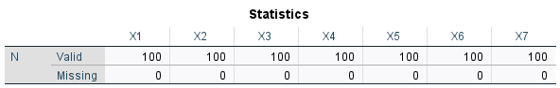

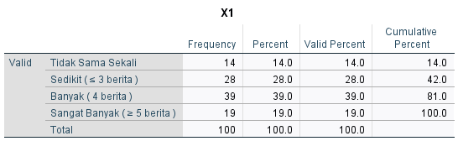

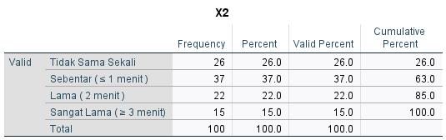

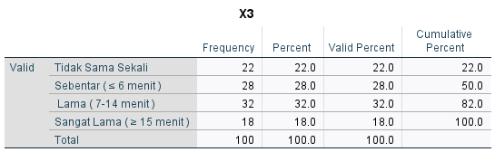

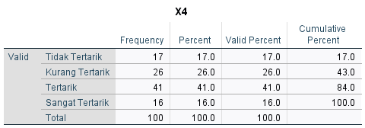

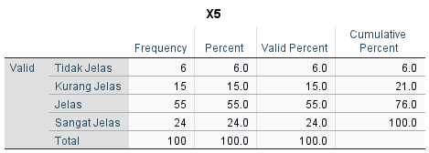
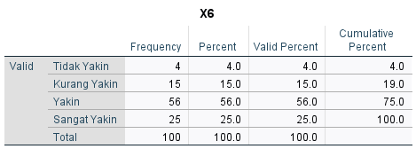

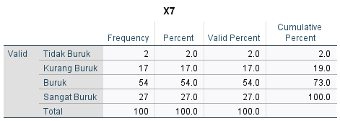

Variabel Tingkat Keppercayaan ( Y )
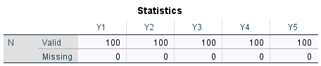

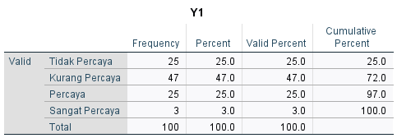

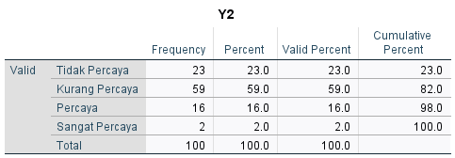
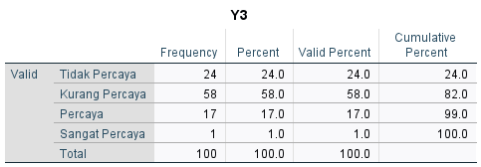

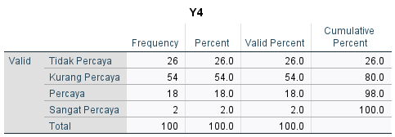

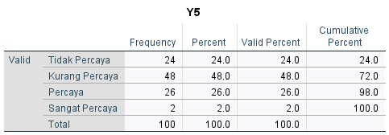
Tingkat Kepercayaan Sebelum Terpaan Berita
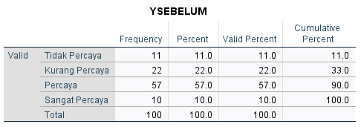

LAMPIRAN 5
KATEGORISASI VARIABEL
Kategorisasi Terpaan Berita ( X )
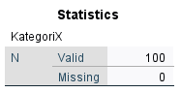

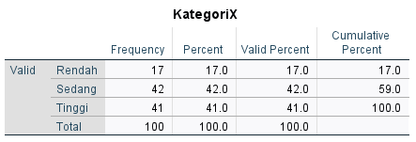
Kategorissi Tingkat Kepercayaan ( Y )
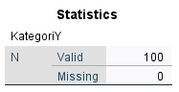
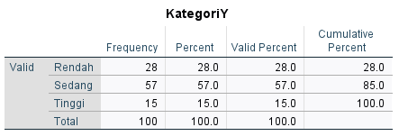

LAMPIRAN 6
UJI VALIDITAS DAN RELIABILITAS VARIABEL
Uji Validitas X
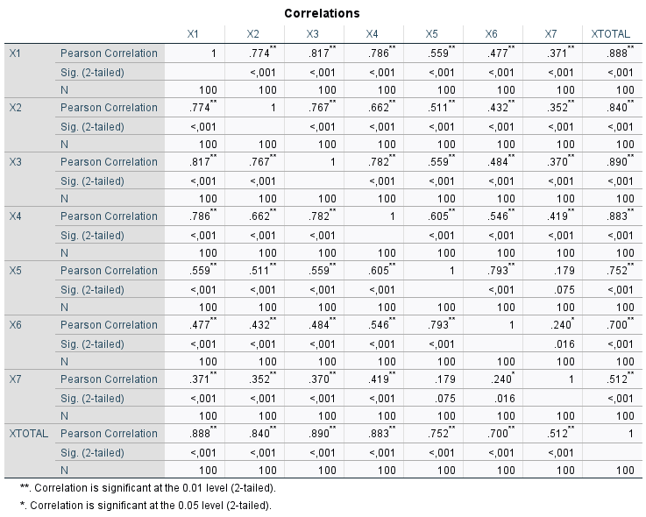

Uji Reliability ( X )
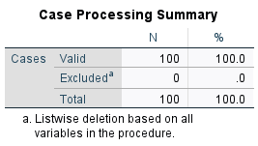

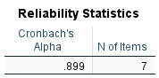

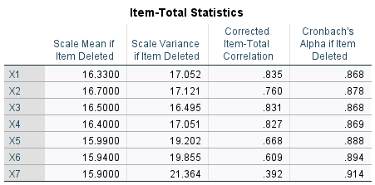

Uji Validitas Y
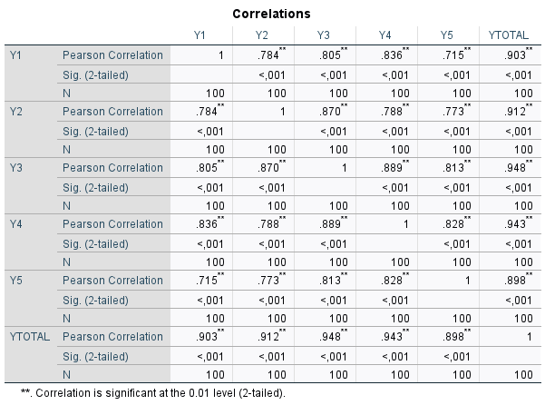

Uji Reliability Y
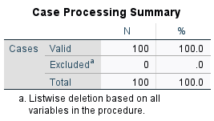

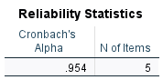

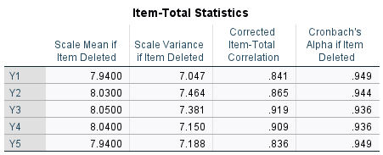

LAMPIRAN 7
UJI RANK SPEARMAN
